MEXCALTITÁN, “LA GRANDEZA DE UN PUEBLO”
LIBROS DEL MIL
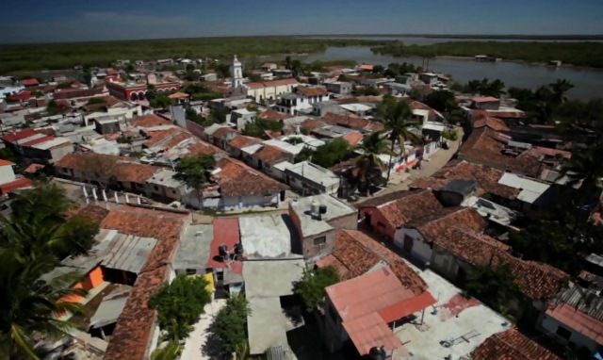
Desde la fundación de la Escuela Secundaria Federal “Heriberto Jara”, de Tuxpan, Nayarit, en el año de 1950, el director, Profr. Manuel Stephens García inició la celebración del Aniversario del nacimiento del músico, compositor mexcalteco, Manuel Uribe Ibarra, los días 22 de mayo, en la isla de Mexcaltitán.
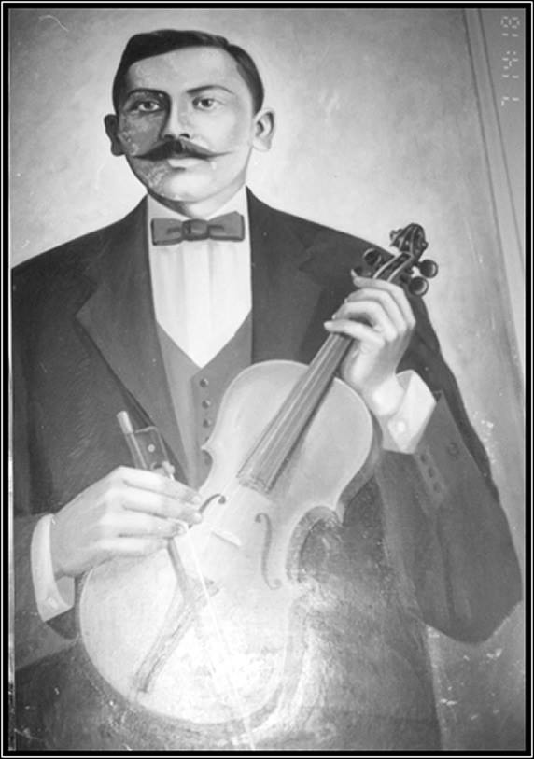
Cuando el profesor Stephens fue electo como diputado federal, la organización del festejo quedó bajo la conducción del Profr. Miguel García Rodríguez; y a partir de 1962, durante 24 años tuve la oportunidad de organizar el evento que llevó el nombre de “Semana Manuel Uribe”.
En esta conmemoración, llevada a cabo una semana antes del día del festejo, se organizaban actividades literarias, muchas de las cuales se transmitían por medio de la Radioemisora XEUX, de Tuxpan, con la plausible autorización de su propietario, Salvador Herena Benítez.
En la celebración del día 22 de mayo, en la isla de Mexcaltitán, se organizaba un desfile cívico, en el que participaban algunas escuelas del municipio de Santiago Ixc. Y Tuxpan; la Escuela primaria “Manuel Uribe” de la localidad; un contingente del Sector militar de la Marina de San Blas, con su escolta y banda de guerra, también participaban amigos invitados y las autoridades.
Después, en el jardín, se ofrecía un Programa socio-cultural, en el jardín de la localidad, donde se escuchaba música del compositor, todo bajo la coordinación de maestros y alumnos de la Escuela Secundaria Federal de Tuxpan, Nayarit. Las actividades culminaban con encuentros de básquet bol.
Lo anterior me dio la oportunidad de conocer el pasado de la isla; su entorno y a muchas de las personas de Mexcaltitán. Lo que hizo surgir en mí el deseo de escribir lo más sobresaliente de este lugar, tan lleno de historia, tradición, de bellos paisajes naturales y deliciosos platillos de pescados y mariscos.
Así surgió el pequeño libro: MEXCALTITÁN, “LA GRANDEZA DE UN PUEBLO”
Sólo que ni el Ayuntamiento de Santiago Ixcuintla, al que pertenece la isla, ni el gobierno del Estado, ni la SEP, ni el CECÁN, se han preocupado por difundir los festejos ni la obra musical del compositor, Manuel Uribe.

CELEBRACIÓN DEL DÍA DE SAN PEDRO Y SAN PABLO
Según el cronista español Lorenzo Lázaro de Arregui, desde el año de 1619, ya se habla del templo de este lugar, con su oratorio y ornamento religioso.
Por la cercanía de la celebración, del principal festejo religioso de los isleños, “EL DÍA DE SAN PEDRO Y SAN PABLO”, el 29 de junio, doy a conocer lo más sobresaliente de este festejo tradicional. Acto profano-religioso, al que acude mucho turismo, estatal y nacional, de preferencia.
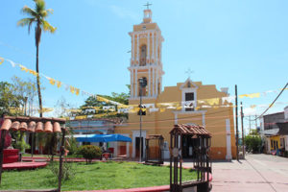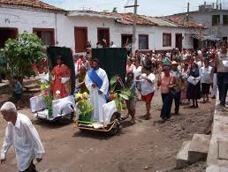
En esta conmemoración, participa la población desde un día anterior, con actividades religiosas en el templo. Durante esos 2 días, la banda de música tiene una gran participación, ya que ameniza todos los eventos.
El día 29 de junio, se puede disfrutar la regata, en la que los 2 contingentes, que anteceden a sus respectivos santos, Pedro y Pablo, se disputan el triunfo de su imagen, al introducirse en la maravillosa extensión de la laguna grande. La música y los cánticos hacen del festejo un espectáculo inolvidable.
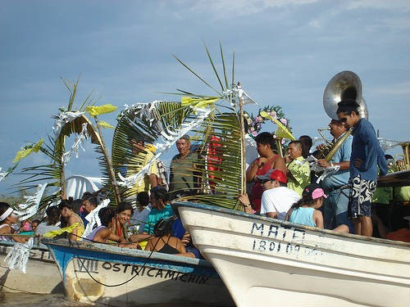
Digno de mencionar, es que el contingente que en canoas antecede a San Pedro, es el que siempre resulta ganador. Acuda e investigue usted la razón.

